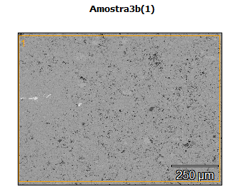
Image Name: NiS2#1952-1_HP2
Image Resolution: 1024 by 768
Image Pixel Size: 1.07 µm
Acc. Voltage: 15.0 kV
Magnification: 119
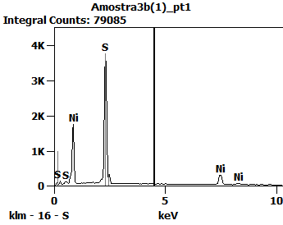

Weight %
 | S | Ni
Amostra3b(1)_pt1 | 52.86 | 47.14

Atom %
 | S | Ni
Amostra3b(1)_pt1 | 67.25 | 32.75

